CICLO CELULAR

Definición
El ciclo celular comprende toda una serie de acontecimientos o etapas que tienen lugar en la célula durante su crecimiento y división. Una célula pasa la mayor parte de su tiempo en la etapa llamada interfase, y durante este tiempo crece, duplica sus cromosomas y se prepara para una división celular. Una vez terminada la etapa de interfase, la célula entra en la mitosis y completa su división. Las células resultantes, llamadas células hijas, empiezan sus respectivas etapas de interfase y empiezan así una nueva serie de ciclos celulares.
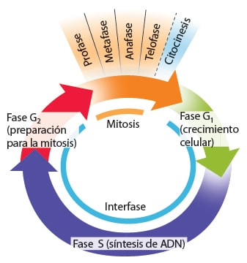
El ciclo celular es el nombre con el que se conoce el proceso mediante el cual las células se duplican y dan lugar a dos nuevas células. El ciclo celular tiene distintas fases, que se llaman G1, S, G2 y M. La fase G1 es aquella en que la célula se prepara para dividirse. Para hacerlo, entra en la fase S, que es cuando la célula sintetiza una copia de todo su ADN. Una vez se dispone del ADN duplicado y hay una dotación extra completa del material genético, la célula entra en la fase G2, cuando condensa y organiza el material genético y se prepara para la división celular. El siguiente paso es la fase M, cuando tiene lugar la mitosis. Es decir, la célula reparte las dos copias de su material genético entre sus dos células hijas. Después de haber completado la fase M, se obtienen dos células (de donde había sólo una) y el ciclo celular empieza de nuevo para cada una de ellas.

Puntos de revisión (check points)
Los puntos de revisión son mecanismos que detienen la progresión del ciclo celular en caso de que cualquier ADN cromosómico se dañe o si ciertos procesos no se llevaron a cabo de manera correcta, como la replicación del ADN en la fase S o la alineación cromosómica durante la fase M.
En estos puntos participan proteínas que, a manera de sensores, reconocen el daño en el ADN y las anormalidades celulares. Si una de estas proteínas detecta un defecto, inicia una respuesta que detiene de forma transitoria el progreso del ciclo celular. Entonces la célula puede reparar el daño o corregir el defecto antes de ingresar a una nueva etapa. En caso de que el daño sea mayor y no sea posible repararlo, el mecanismo de revisión transmite una señal que conduce a la muerte de la célula dañada. Los principales puntos de control se encuentran ubicados en G₁ antes de la síntesis de ADN, en G₂ antes de la mitosis y en la mitosis durante la metafase (figura 2-5).
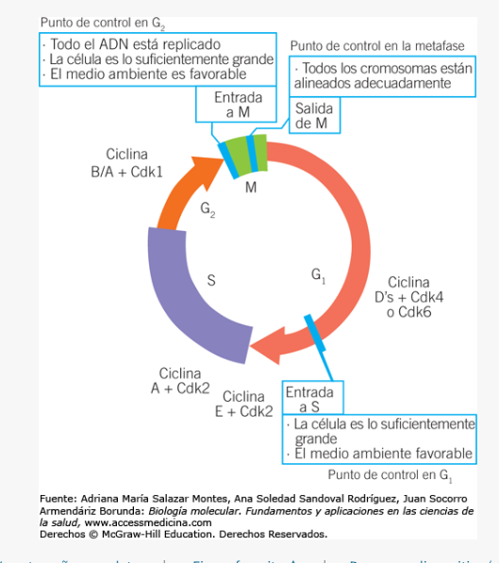

El proceso conocido como ciclo celular es de gran importancia para la célula ya que tiene como función la formación completa de una nueva célula, evitando en lo posible la creación de células con múltiples errores, lo cual le permite al organismo permanecer en un constante equilibrio, previniendo así aquellos desórdenes que puedan perjudicar su salud; de esta

